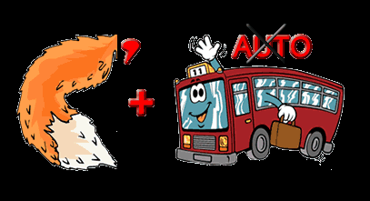

Rješenje:___ ___ ___ ___ ___

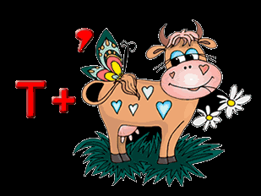

Rješenje: ___ ___ ___ ___ ___

